

MY Bilet Sinema Otomasyon Programı Sürüm 2013

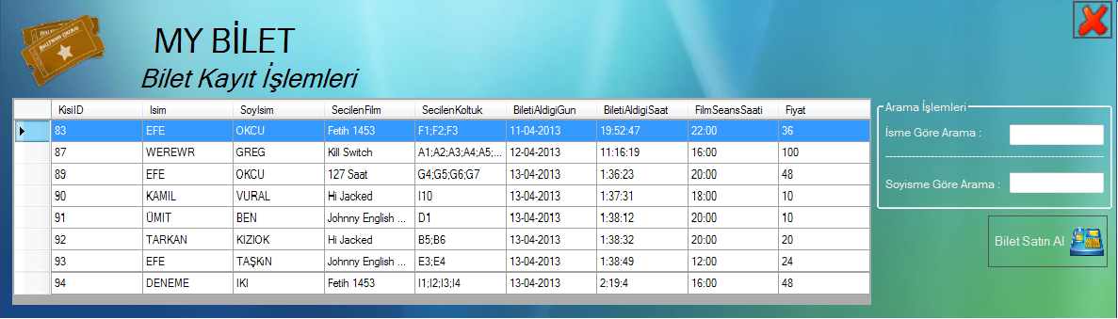Yazılımın Kullanımı Hakkında

Programımızın ilk açılışında bizi bu ekran karşılayacaktır. Bu ekranda bilet alan kişilerin isim,soyisim,seçtikleri film, koltuk no,biletin alınan günü – saati,seans saati ve fiyat tablosu, Ada ve Soyada göre arama kısmı ve Bilet Satın Alma kısmı vardır. İsme ve soyisme göre aramada girilen karakter kriterleri doğrultusunda bize arama sonucunu verecektir.

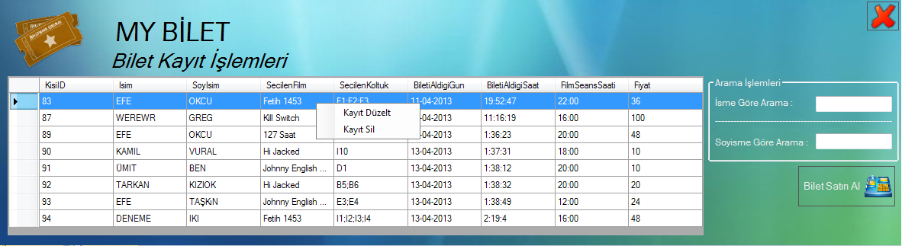

Bilet tablosuna sağ tıkladığımızda 2 seçenek belirir :

* Kayıt Düzelt
* Kayıt Sil

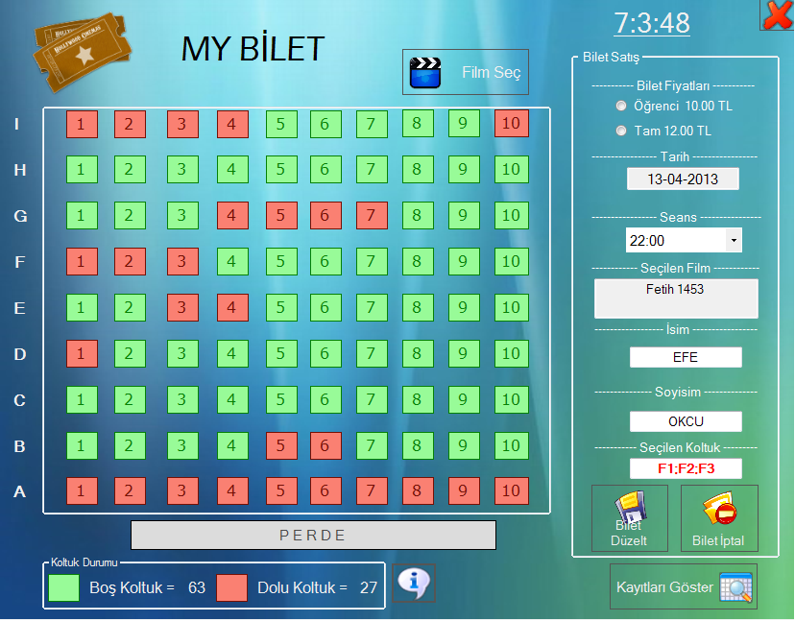Kayıt Düzelt kısmında girdiğimiz bilgiler eğer yanlış ise Kayıt Düzelt seçeneğine tıklayarak değişiklikleri rahatça yapabiliriz.

EFE OKCU adlı kişinin bilet bilgilerine sağ tıklayıp Kayıt Düzelt dediğimizde bizi böyle bir ekran karşılar. Değiştirilecek bilgileri değiştirdikten sonra Bilet Düzelt butonuna tıklayarak değişiklikleri güncelleyebiliriz.

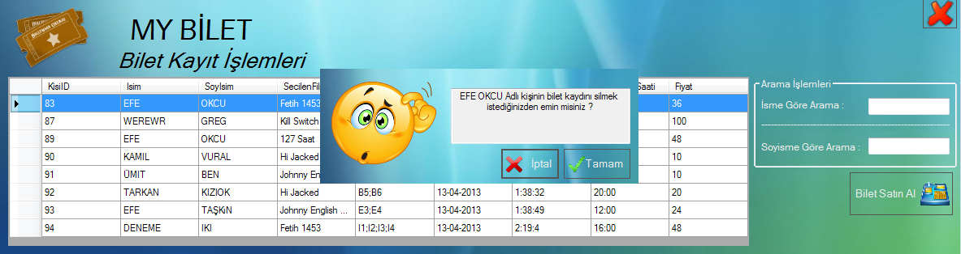

Bilet kayıtlarına sağ tıklayıp Kişi Sil seçeneğini seçersek bizi böyle bir ekran karşılar. İptal’e dersek uyarı ekranımız kapanır. Eğer Tamam dersek sağ tıklanılan kaydı siler ve bu silinen kayıt asla geri kurtarılamaz..

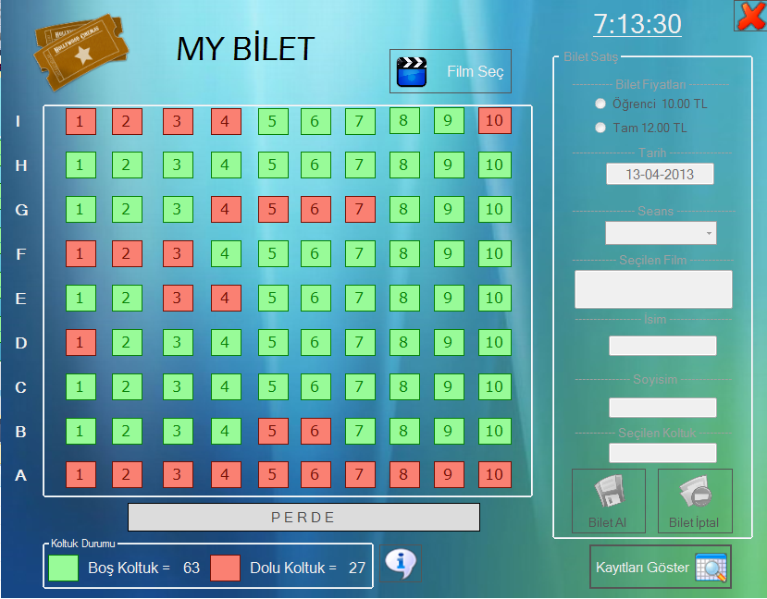Bu ekranda dolu-boş koltuk sayısını, Film seçme kısmı , menüler ve Kayıtlar Göster kısmı vardır.

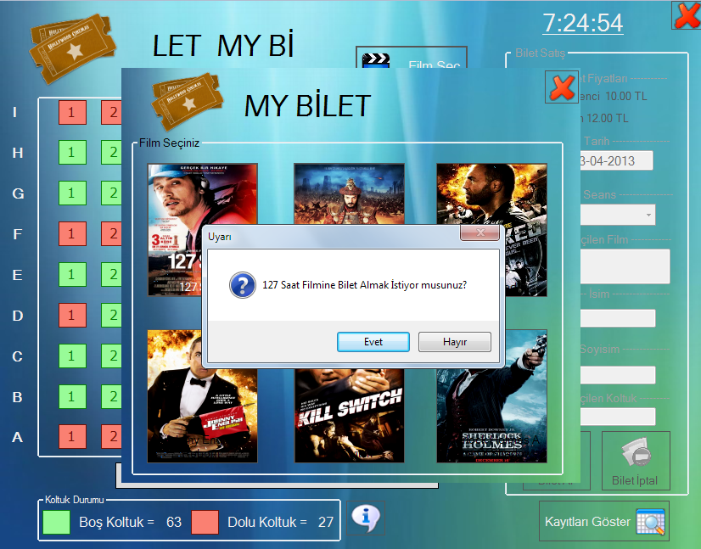Film seç kısmında açılan ekrandan istenilen film seçilir ve onay kutusundan onaylanarak film seçilir.

Ardından ayarlanacak koltuk/koltuklar seçilir. Bu sırada Bilet Satış menüsü aktif hale gelir. Fiyatlandırma, Film seansı, isim, soyisim girilerek Bilet Al butonuna tıklayarak biletimizi almış oluruz.

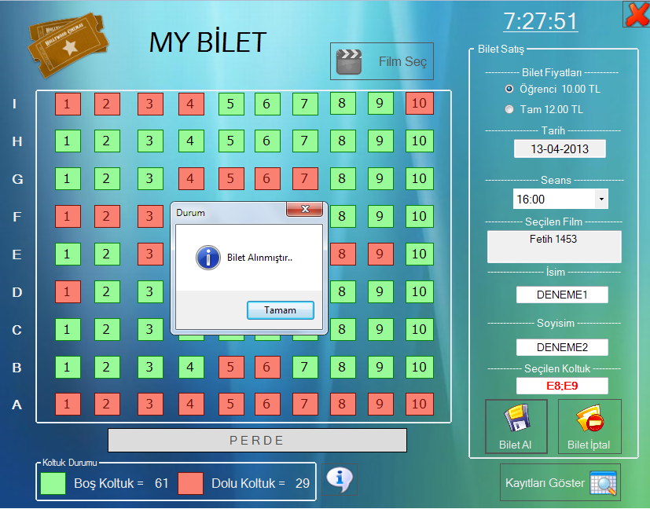

Bilet İptal’e tıklandığında girdiğimiz/girmediğimiz bilgiler temizlenir, koltuk seçme kapanır, bilet satış menüsü kapanır, sadece Film Seç ve Kayıtları Göster butonları açık kalır.

Kayıtları Göster butonuna tıkladığımızda yazılım çalışırken ilk gelen ekran karşımıza çıkar.

Sorulabilecek sorular

1. Biletler alındı fakat yazılımı kapatıp tekrar açtığımızda kaydedilen bilgiler doğrultusunda alınan koltukları veri tabanı sistemine kayıtlı olduğu halde tekrardan seçilebilir mi ?

* Elbette hayır. Yazılım açılışta alınan koltukları döngü sistemi ile karşılaştırıp ona göre koltukları pasif hale getirir.

1. Bir kişi öğrenci tarifesinden 4 adet koltuk ayarladı. Fiyatı etkiler mi ?

* Evet seçilen koltuk adetine ve tarife üzerinden fiyatlandırma yapılır.

1. Yapılan değişiklikler anında gösterilebiliyor mu yoksa yazılımı açıp kapatmamız mı gerekiyor ?

* Yapılan tüm değişiklikler an ve an kaydedilip gösteriliyor. O yüzden yazılımı tekrar kapatıp açmaya gerek yok.